รายงานการปฏิบัติราชการประจำเดือนมกราคม
ประจำปีงบประมาณ พ.ศ.2567
สถานีตำรวจภูธรราชกรูด
ในพื้นที่ของสถานีตำรวจภูธราชกรูดมีหลายหน่วยงานที่มีการเข้ามาจับกุมภายในพื้นที่ของสถานีตำรวจภูธรราชกรูด เช่น ทหาร กรมปกครอง ชุดโครงการชุมชนยั่งยืน หลังจากทำการจับกุมได้นำตัวส่งพนักงานสอบสวน สถานีตำรวจภูธรราขกรูดเพื่อดำเนินการตามกฎหมายต่อไป
มกราคม
งานสืบสวน
วันที่ 9 มกราคม 2567
ภายใต้การอำนวยการของ พ.ต.อ.คำสิงห์ ศรียาภัย ผกก.สภ.ราชกรูด
ชุดสืบสวน สภ.ราชกรูด นำโดย พ.ต.ท.ธีระพงค์ กูลระวัง รอง ผกก.สส.สภ.ราชกรูด พ.ต.ท.สามารถ โมกขจันทร์ สว.สส.สภ.ราชกรูด พร้อมชุดสืบสวน สภ.ราชกรูด
ได้ร่วมกันจับกุม ผู้ต้องหาจำนวน 5 ราย
โดยกล่าวหาว่า จำหน่ายยาเสพติดให้โทษประเภทที่ ๑ (ยาบ้า) โดยมีไว้เพื่อจำหน่ายโดยไม่ได้รับอนุญาต อันมีลักษณะเป็นการกระทำเพื่อการค้าฯ และมีเครื่องกระสุนปืนไว้ในครอบครองโดยไม่ได้รับอนุญาตและเสพยาเสพติดให้โทษประเภท 1 (เมทแอมเฟตามีน) โดยไม่ได้รับอนุญาต 1 ราย
โดยกล่าวหาว่า เสพยาเสพติดให้โทษประเภท ๑ (เมทแอมเฟตามีน) โดยไม่ได้รับอนุญาต จำนวน 4 ราย
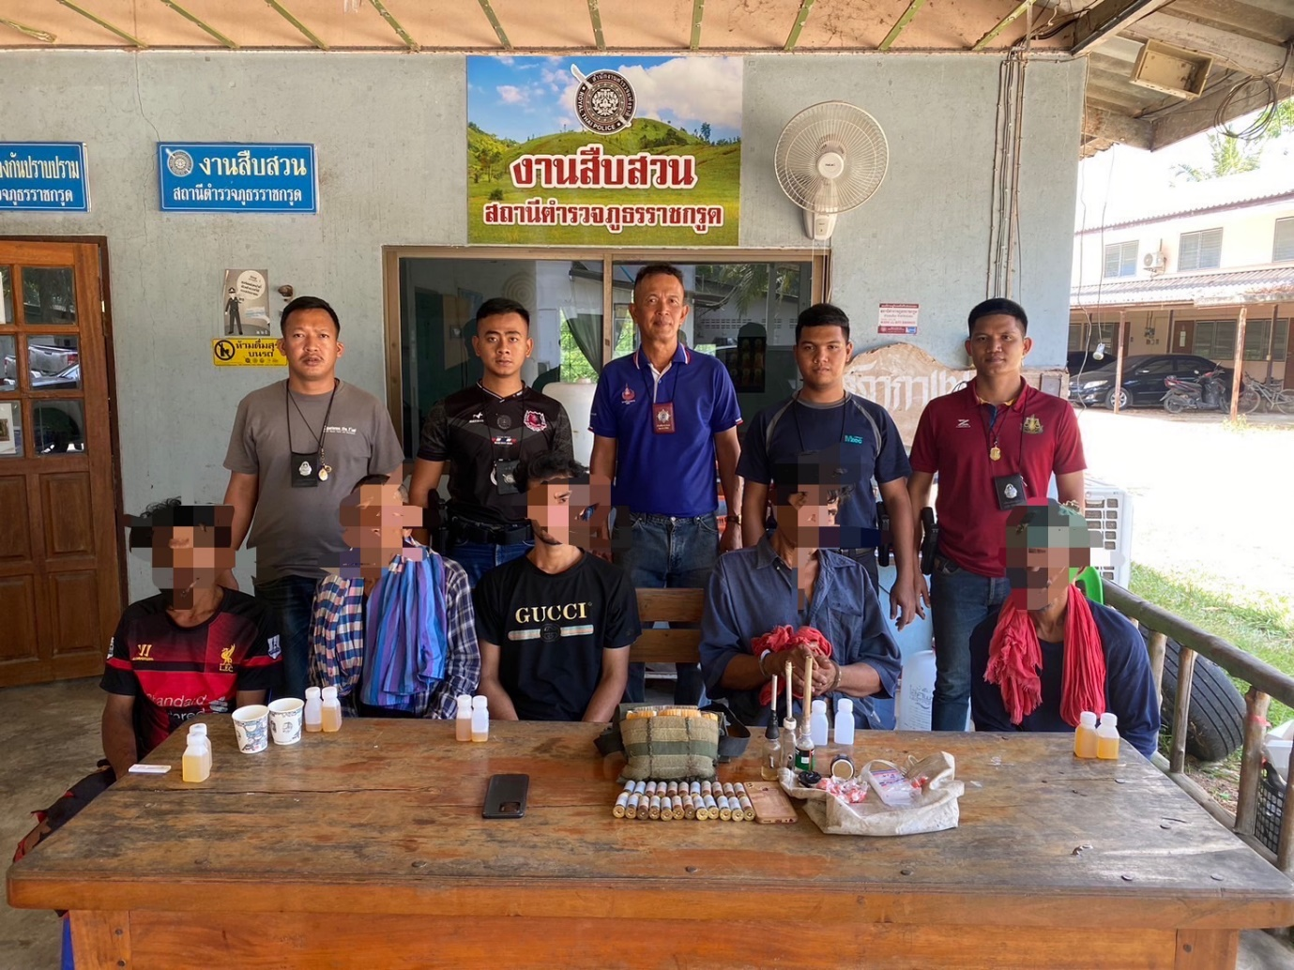

วันที่ 15 มกราคม 2567
ภายใต้การอำนวยการของ พ.ต.อ.คำสิงห์ ศรียาภัย ผกก.สภ.ราชกรูด
ชุดสืบสวน สภ.ราชกรูด นำโดย พ.ต.ท.ธีระพงค์ กูลระวัง รอง ผกก.สส.สภ.ราชกรูด พ.ต.ท.สามารถ โมกขจันทร์ สว.สส.สภ.ราชกรูด พร้อมชุดสืบสวน สภ.ราชกรูด
ได้ร่วมกันจับกุม ผู้ต้องหาจำนวน 1 ราย
โดยกล่าวหาว่า มียาเสพติดให้โทษประเภทที่ ๑ (ยาบ้า)ไว้ในครอบครองเพื่อเสพโดยไม่ได้รับอนุญาต

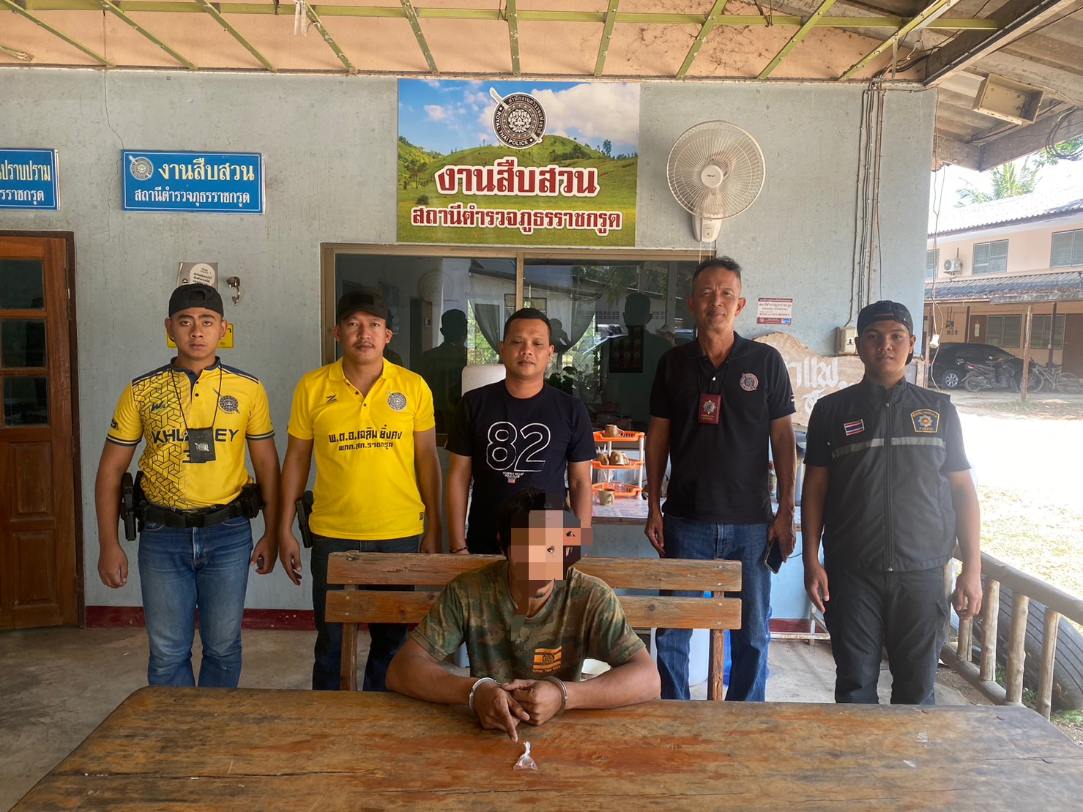

วันที่ 26 มกราคม 2567
ภายใต้การอำนวยการของ พ.ต.อ.คำสิงห์ ศรียาภัย ผกก.สภ.ราชกรูด
ชุดสืบสวน สภ.ราชกรูด นำโดย พ.ต.ท.ธีระพงค์ กูลระวัง รอง ผกก.สส.สภ.ราชกรูด พ.ต.ท.สามารถ โมกขจันทร์ สว.สส.สภ.ราชกรูด พร้อมชุดสืบสวน สภ.ราชกรูด
ได้ร่วมกันจับกุม ผู้ต้องหาจำนวน 1 ราย
โดยกล่าวหาว่า มียาเสพติดให้โทษประเภทที่ ๑ (ยาบ้า)ไว้ในครอบครองโดยผิดกฎหมาย
พร้อมด้วยของกลาง ยาบ้า จำนวน ๒๑๕ เม็ด
